Борис Заходер

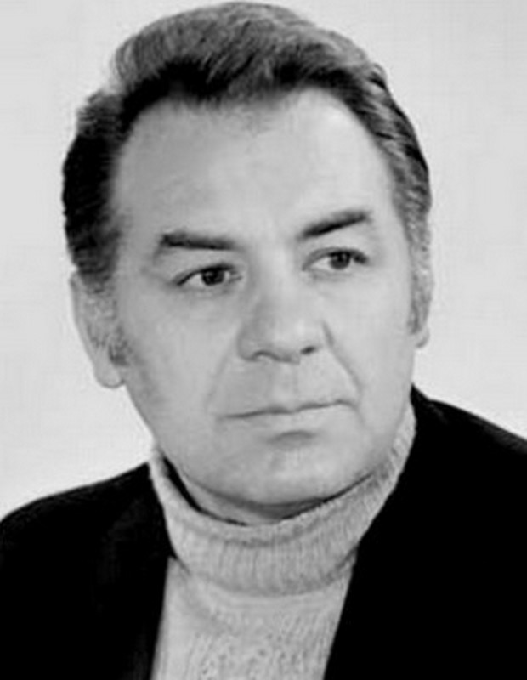

Стихотворение
Кит и кот

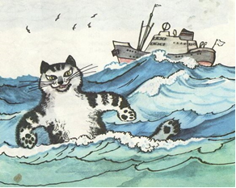

1. Узнай и допиши слова. Соотнеси слова с картинками.

КИТ КОТ

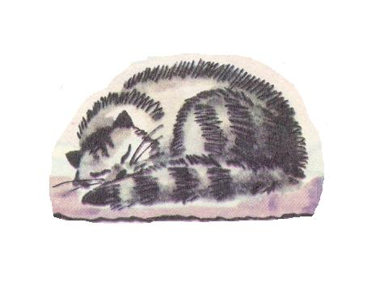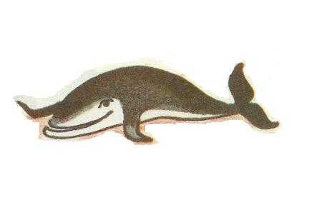
2. Найди спрятанные слова и раскрась их разным цветом. Прочитай слова.

в | в | в | в | р | а | с | с | к | а | з | в | в | в | в
ф | с | т | и | х | о | т | в | о | р | е | н | и | е | ф
ц | ц | ц | ц | ц | с | к | а | з | к | а | ц | ц | ц | ц

Допиши предложение.
«Кит и кот» - это ______________________________________________ .

3. Напишите, что можно узнать об этой книге по её обложке.

________ книги ________________________________

______________ книги _____________________________

4. Выбери и запиши подходящие слова-действия:

Кит (что делает?)__________________________________________
_________________________________________________________
Кот (что делает?)__________________________________________

5. Подбери из текста предложения к картинкам.

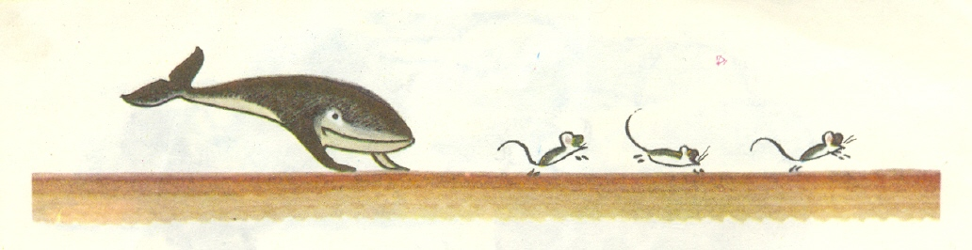
________________________________________________________________
________________________________________________________________

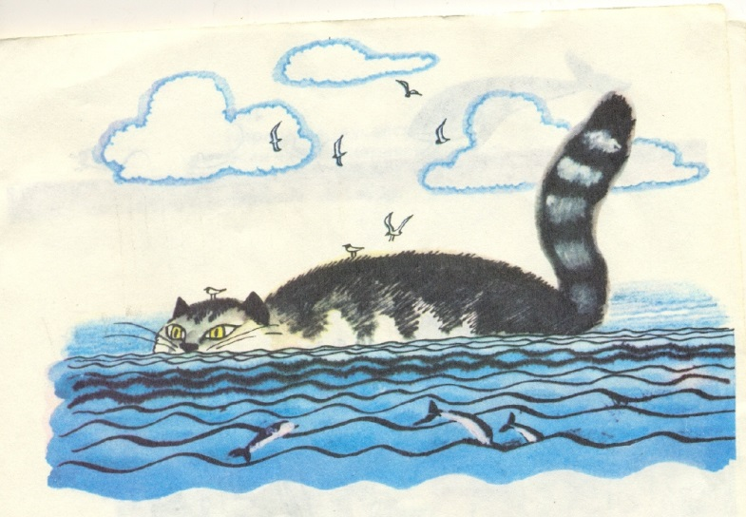
_______________________________________________________________
_______________________________________________________________

6. Какое это произведение по настроению? Выбери и отметь верный ответ.
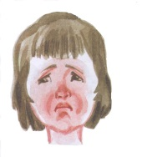 - это произведение печальное
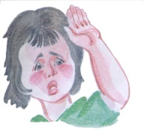 - это произведение страшное
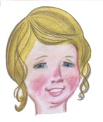 - это произведение смешное

